DISCIPLINA DE INTRODUÇÃO À INTELIGÊNCIA ARTIFICIAL
RELATÓRIO PROJETO 2 – SISTEMA ESPECIALISTA PARA DIAGNOSTICO DE DENGUE, ZIKA E CHICUNGUNYA
OUT/2020

Ana Luísa Salvador Alvarez 160048036
Gabriel Rodrigues Diógenes Macedo 150126808

Resumo: Nesse trabalho nos utilizamos de um questionário a respeito da saúde do usuário, tendo como base o histórico de sintomas. Com o auxílio de um esquema de pontuações e probabilidades, apoiados na lógica de primeira ordem e em noções de lógica difusa, foi feito um sistema especialista para diagnóstico de Dengue, Zika e Chikungunya.

Palavras-chave: Dengue, Zika, Chikungunya, Sistema especialista, Inteligência Artificial

1 Introdução
Nesse projeto o objetivo era fazer um Sistema Especialista para diagnóstico de Dengue, Zika ou Chikungunya. Os dados fornecidos para base do sistema foram apresentados conforme abaixo, na tabela 1.
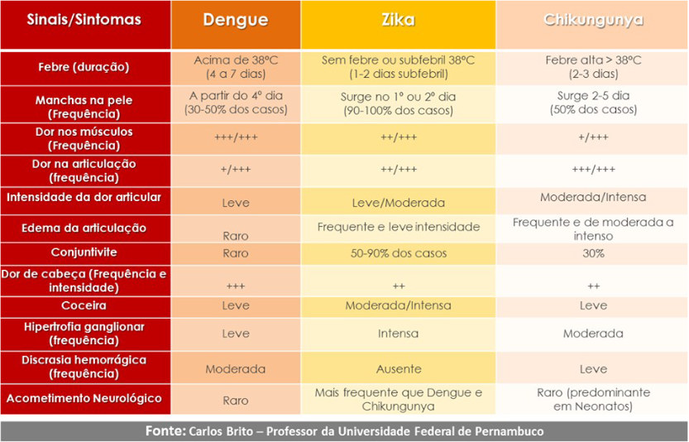
Tabela 1 – Frequência e/ou intensidade de sintomas de acordo com as doenças

Sistemas especialistas são softwares que têm como objetivo simular o raciocínio de um profissional “expert” em alguma área de conhecimento específica.

2 Materiais e métodos
O algoritmo foi feito na linguagem C, somente com editor de texto e compilado com gcc no terminal. Utilizamos a lógica da primeira ordem, mas com algumas adaptações para ajustar conforme as particularidades dos sintomas. Essas adaptações foram baseadas no raciocínio difuso.
Foi feito um sistema de pontos. Perguntas são feitas ao usuário e, de acordo com suas respostas, são somados pontos ou percentagem de pontos, baseando na tabela fornecida, de acordo com ausência ou presença, frequência e intensidade das doenças.
Após a compilação dos pontos para cada diagnóstico, as somas são comparas entre si e o maior resultado indica o diagnóstico. Diagnósticos possíveis são: Dengue, Zika, Chikungunya e diagnóstico não exato, que é quando o paciente apresenta alguns sintomas, mas não o suficiente para caracterizar nenhuma das três doenças abordadas.

3 Resultados quadro, gráficos e figuras
Abaixo seguem alguns resultados encontrados, nas figuras 1 a 4.
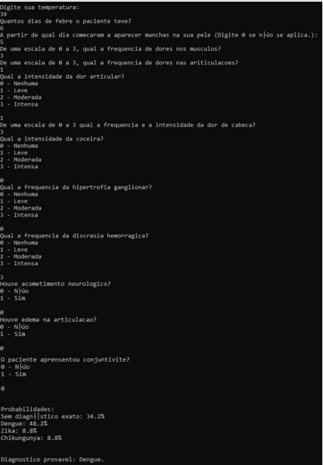

Figura 1 – Exemplo de respostas do usuário, resultando diagnóstico de Dengue.
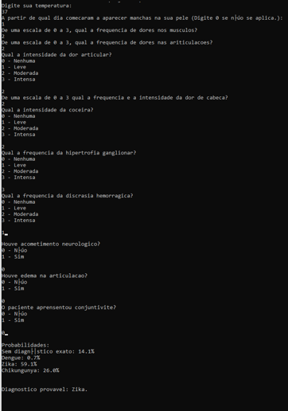
Figura 2 – Exemplo de respostas do usuário, resultando diagnóstico de Zika.

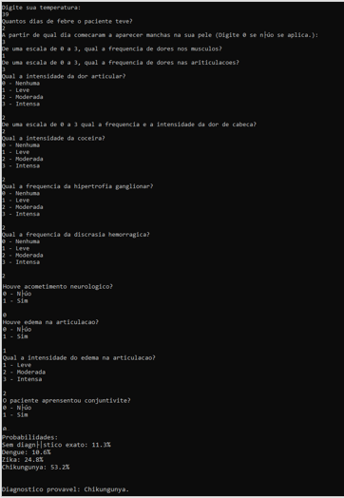
Figura 3 – Exemplo de respostas do usuário, resultando diagnóstico de Chikungunya.
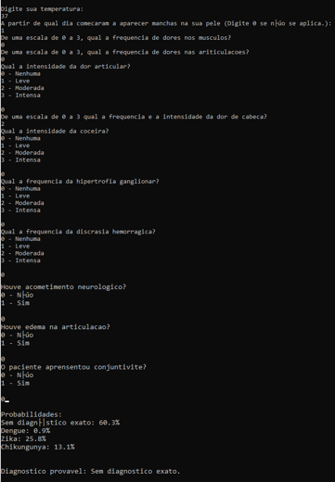

Figura 4 – Exemplo de respostas do usuário, resultando diagnóstico não exato.

4 Análise de Resultados
Analisando os resultados apresentados acima, verificamos que conforme a combinação das evidências fornecidas pelo usuário, conseguimos apresentar um provável diagnóstico, baseado no histórico de sintomas, sintetizado na tabela fornecida.

5 Considerações Finais/Conclusões
Como um sistema especialista, essa solução auxilia na orientação de pacientes. No entanto, apesar dos esforços de quantificar as variáveis, sintomas são sempre muito subjetivos, variando de acordo com o paciente. O que para uma pessoa é uma dor intensa, para outra pode ser considerada moderada, variando de acordo com o limiar de dor de cada um. Dessa forma, o sistema auxilia a orientação dos pacientes, mas não pode ser substituto do médico e de exames médicos e de diagnóstico.
Referências Bibliográficas

Russell, S., Norvig, P. Artificial Intelligence - A Modern Approach (3rd ed), Prentice-Hall, 2016.

Wikipedia, a enciclopédia livre: Sistema especialista.
Disponível em: <https://pt.wikipedia.org/wiki/Sistema_especialista>. Acesso em 11/10/2020.

